ПОЛОТНО ДЛЯ ТЕРМОБЕЛЬЯ
описание

Будучи легким в уходе, удобным в носке и воздухопроницаемым, этот материал является прекрасным сырьем для изготовления термобелья, которое пользуется устойчивым спросом у людей, ведущих активный образ жизни, а также у тех, кто по долгу службы вынужден проводить длительное время на открытом воздухе, в сложных метеоусловиях.

В качестве исходного сырья производства полотен для термобелья применяется пряжа, созданная из уникальных нитей, разработанных немецкими химиками из компании Trevira GmbH, являющейся одним из мировых лидеров в производстве специализированных полотен для спорта, интерьеров, транспорта и спецодежды. Полотна производятся по лицензии на лучших текстильных предприятиях Турции.

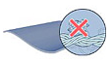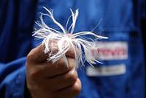 По своему химическому составу полотна являются на 100% полиэстерными. Общеизвестными функциональными свойствами полотен, изготовленных на основе полиэстерных нитей являются воздухопроницаемость, сохранение внешнего вида, огнеупорность, простота ухода, сверхтонкость, к тому же, они имеют высокие противомикробные свойства, не подвергаются пиллингу. Даже после 100 стирок уровень потребительских свойств снижается незначительно.
Рассмотрим более подробно те свойства полотен Trevira® Bioactive, которые делают их незаменимыми при производстве нательного термобелья.
- Преимущества полиэстера
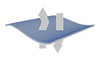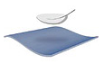Отличительной особенностью синтетического полотна является его гидрофобность. Благодаря своим водоотталкивающим свойствам одежда не впитывает влагу, позволяя ей беспрепятственно выходить наружу. Полотно «дышит». При этом термобелье, выполненное из данных полотен, остается сухим, что позволяет сохранять естественный тепловой баланс тела человека даже при повышенных температурных и физических нагрузках. Полотна легкие, приятные на ощупь, не вызывающие дискомфорта при контакте с кожей.

- Бактерицидные функции
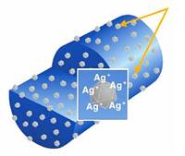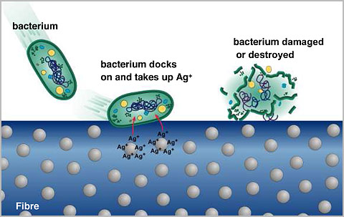 Волокна полотна Trevira® Bioactive обладают бактерицидным эффектом, замедляя рост бактерий либо внутри, либо на поверхности материала. Чувство комфорта сохраняется надолго. К тому же, снижается степень образования неприятного запаха. В основе противомикробного эффекта лежат атомы серебра, которыми насыщены полимерные волокна. Поскольку серебро входит в состав полотен на молекулярном уровне, противомикробный эффект является постоянным, не теряющим своих свойств ни в процессе носки, ни после частых стирок. Доказано, что противомикробные элементы волокна не влияют на флору кожи человека. Когда бактерии вступают в прямой контакт с тканью, ионы серебра разрушают их, предупреждая их размножение.
Бактерии повреждаются
или разрушаются
Бактерии соприкасаются
с поверхностью
и насыщаются
ионами серебра
Бактерии
- Термо и теплозащита
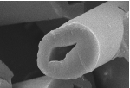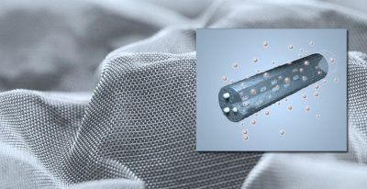Для изготовления полотна используется многокамерная, так сказать, «полая нить». Благодаря такой структуре нити возникает воздушная прослойка, которая является отличным теплоизолятором. Это обеспечивает дополнительный термоэффект одежды, выполненной из данных полотен.

ЛИНЕЙКИ ТЕРМОБЕЛЬЯ
Lynxy и Polar wolf
компании «Апрель»

Изначально термобелье предназначалось для занятий спортом. Однако в последнее время термобелье получило широкое применение и в повседневной жизни, ведь оно и вправду делает пребывание на открытом воздухе более комфортным. Термобелье совершенно незаметно под одеждой, и его можно носить каждый день.

Термобелье «Lynxy» и «Polar wolf» от компании «Апрель» - это современное и технологически сложное нательное белье из 100% полиэстера. Благодаря особым свойствам полотен Trevira® Bioactive, изготовленное нами термобелье обладает свойствами, необходимыми для длительного и активного нахождения на открытом воздухе в холодное время года. Термобелье «Lynxy» и «Polar wolf»

- сохраняет тепло,
- отводит влагу с поверхности кожи во внешний впитывающий слой,
- плотно облегает, создавая эффект «второй кожи»

Ассортимент термобелья компании «Апрель» представлен моделями взрослого мужского термобелья «Polar wolf», а также белья для мальчиков и девочек «Lynxy».

«Lynxy» и «Polar wolf» - термобелье, особенностью которого является условная двуслойность: с одной стороны оно отводит влагу с кожи, а с другой - сохраняет при этом тепло, плотно облегая тело.
Термобелье из 100% полиэстера предназначено для занятий спортом, отдыха и активной физической работы на открытом воздухе. В таких условиях обычное белье, а также термобелье с добавлением шерсти или хлопка быстро намокает, в результате чего человек начинает мерзнуть от соприкосновения мокрой ткани и кожи. А термобелье «Lynxy» и «Polar wolf» из 100% полиэстера пропускает влагу сквозь себя, отводя излишки во внешний слой, оставаясь при этом сухим.
Кроме того, благодаря использованию материала из многокамерных нитей, термобелье «Lynxy» и «Polar wolf» «наполнено воздухом», и этот воздух является мощным теплоизолятором, помогающим поддержанию оптимального температурного режима, не позволяя переохладиться;
Технология изготовления термобелья предполагает плотное облегание тела, не оставляя сборок и складок, все швы являются плоскими, не натирающими кожу.
Все наши изделия из линеек «Lynxy» и «Polar wolf» предназначены для сохранения тепла и комфорта в холодное время года для детей и взрослых. Нами учтены анатомические тела ребенка и взрослого человека, каждая деталь продумана до мелочей.

Мужской джемпер 2 видов - с молнией и без молнии, имеет отверстие для большого пальца в манжете рукава.
Джемпер для мальчиков и джемпер для девочек – без молнии, для большей теплоизоляции.
Мужские кальсоны и кальсоны для мальчиков - без гульфика, с манжетами для более плотного облегания.
Лосины для девочек – с минимальным количеством швов, без манжетов.
Лыжная и охотничья маски - плотно прилегают к голове, надежно закрывают шею.

Благодаря всем этим свойствам термобелье «Lynxy» и «Polar wolf» идеально подходит для детей на долгой зимней активной прогулке, помогает детям и их родителям быть здоровыми и активными.

«Lynxy» и «Polar wolf» - будь активным в любое время года!

